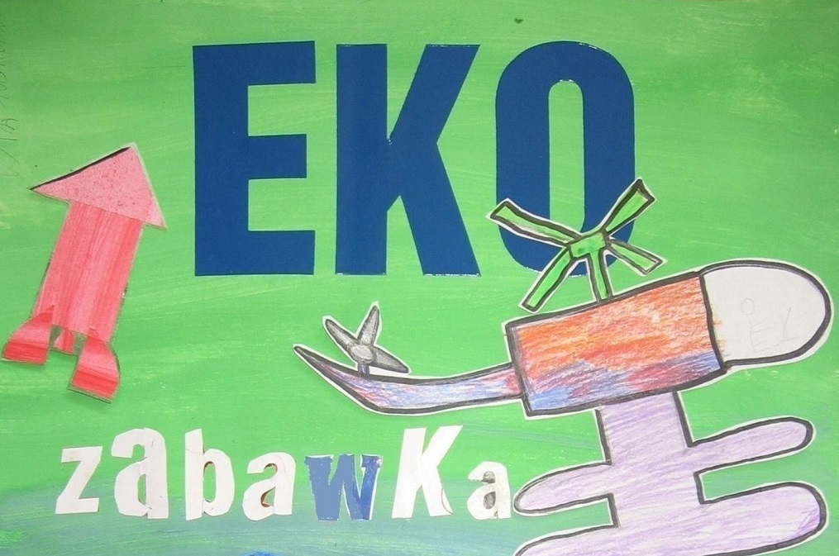

Serdecznie zapraszamy dzieci z naszego Przedszkola do udziału w konkursie plastyczno-technicznym pt. „EKO ZABAWKA”. Zadaniem uczestnika jest zaprojektowanie i wykonanie zabawki z odpadów wtórnych i materiałów ekologicznych.
Organizatorem wewnątrzprzedszkolnego konkursu jest Przedszkole w Osinach.

REGULAMIN WEWNĄTRZPRZEDSZKOLNEGO KONKURSU EKOLOGICZNEGO
I. Cele konkursu:
- kształtowanie postaw ekologicznych,
- edukacja dzieci w zakresie ekologii oraz promowanie wśród dzieci idei powtórnego wykorzystywania odpadów
- zrozumienie konieczności ochrony środowiska w miejscu zamieszkania,
- doskonalenie zdolności manualnych i rozwijanie ekspresji plastycznej.
II. Tematyka konkursu
Główne hasło konkursu brzmi „EKO ZABAWKA”. Praca powinna zawierać treści ekologiczne, wtórne wykorzystanie odpadów, materiałów naturalnych.
III. Zasady konkursu:
1. Czas trwania konkursu: od 26.10.-06.11.2020r.
2. Uczestnicy: Dzieci w wieku 3-6 lat uczęszczające do Przedszkola w Osinach.
3. Wymagania techniczne:
-zaprojektowanie i wykonanie zabawki z wyłącznie materiałów ekologicznych bądź surowców wtórnych
- technika dowolna
- format pracy: przestrzenna
4. Metryczka: Każda praca powinna mieć dołączoną metryczkę zawierającą:
- tytuł pracy
- imię i nazwisko dziecka – autora pracy,
- wiek dziecka – autora pracy,
- grupę, do której uczęszcza dziecko – autor pracy,
- imię i nazwisko rodzica/opiekuna prawnego, pod którego kierunkiem została wykonana praca.

5. Kryteria oceny:
- zgodność z tematem,
- oryginalność ujęcia tematu i pomysłowość,
- estetyka i staranność wykonania,
6. Komisja konkursowa: Prace konkursowe oceniane będą przez specjalnie powołaną Komisję Konkursową.
7. Nagrody: Przyznawane będą w kategorii wiekowej 3-4 latki oraz 5-6 latki. W konkursie przewidziano nagrody za I miejsce, II miejsce i III miejsce w każdej kategorii wiekowej oraz wyróżnienia dla uczestników z każdej grupy przedszkolnej.
8. Termin składania prac: Z uwagi na panującą pandemię prosimy zrobić zdjęcie wykonanej pracy wraz z dzieckiem i metryczką i przesłać na adres meilowy: iewcia@wp.pl do dnia: 06.11.2020r.
9.Rozstrzygnięcie konkursu oraz wręczenie nagród nastąpi dnia: 10.11.2020r. Wyniki konkursu zostaną również opublikowane na stronie internetowej przedszkola.
10. Uwagi końcowe: Organizator zastrzega sobie prawo ich publikacji oraz wykorzystywanie zdjęć do celów własnych. Zdjęcia nagrodzonych prac zostaną opublikowane na stronie internetowej przedszkola. Wszelkich informacji na temat konkursu udziela Pani Ewa, Jagoda, Iwona.

